CAWS-JC01传感器综合检测系统
操作手册

V 1.0.0

中国华云技术开发公司
2008年5月

1、概述

1.1 软件功能
CAWS-JC01传感器综合检测系统用于批量检测温度、气压、湿度传感器，可以保存检测中使用的参数信息，保存检测的原始数据，该软件界面美观，使用方便。

1.2 数据结构

1.2.1参数方案
本表中包括传感器综合检测中温、压、湿传感器的基本参数方案。
库名：caws_jc.mdb
表名：参数方案

序号 | 字段名 | 类型 | 长度 | 说明
 | ID | 数字 | 长整型
 | 仪表IP地址 | 文本 | 15
 | 仪表端口 | 文本 | 4
 | 仪器IP地址 | 文本 | 50
 | 仪器端口 | 文本 | 50
 | 起始通道号 | 数字 | 长整型
 | 检测单位 | 文本 | 50
 | 核验员 | 文本 | 10
 | 测试员 | 文本 | 10
 | 检测批号 | 数字 | 长整型
 | 标准器 | 文本 | 50
 | 传感器名称 | 文本 | 50
 | 传感器制造厂 | 文本 | 50
 | 传感器型号规格 | 文本 | 50
 | 本批号检测传感器数量 | 数字 | 整型
 | 传感器测试点 | 数字 | 整型
 | 日期时间 | 文本 | 50
 | 采集次数 | 数字 | 长整型
 | 允许误差 | 数字 | 长整型
 | 自动编号 | 自动编号

1.2.2初参数
本表中包括传感器综合检测中温、压、湿传感器的最初的参数设置。
库名：caws_jc.mdb
表名：初参数
序号 | 字段名 | 类型 | 长度 | 说明
 | ID | 数字 | 长整形
 | 仪表IP地址 | 文本 | 15
 | 仪表端口 | 文本 | 4
 | 仪器IP地址 | 文本 | 50
 | 仪器端口 | 文本 | 50
 | 起始通道号 | 文本 | 4
 | 检测单位 | 文本 | 50
 | 核验员 | 文本 | 10
 | 测试员 | 文本 | 10
 | 检测批号 | 文本 | 6
 | 标准器 | 文本 | 50
 | 传感器名称 | 文本 | 50
 | 传感器制造厂 | 文本 | 50
 | 传感器型号规格 | 文本 | 50
 | 本批号检测传感器数量 | 数字 | 整形
 | 传感器测试点 | 数字 | 整形
 | 自动编号 | 自动编号
 | 日期时间 | 文本 | 50

1.2.3传感器信息
本表中包括传感器综合检测中温、压、湿传感器的基本信息。
库名：caws_jc.mdb
表名：传感器信息
序号 | 字段名 | 类型 | 长度 | 说明
 | ID | 数字 | 长整形
 | 检测批号 | 文本 | 16
 | 传感器序列号 | 文本 | 50
 | 第几次检测 | 数字 | 长整形
 | 备注 | 文本 | 250
 | 日期时间 | 文本 | 50
 | 自动编号 | 自动编号

1.2.4传感器信息方案
本表中包括传感器综合检测中温、压、湿传感器的基本信息方案。
库名：caws_jc.mdb
表名：传感器信息方案
序号 | 字段名 | 类型 | 长度 | 说明
 | ID | 数字 | 长整形
 | 检测批号 | 文本 | 16
 | 传感器序列号 | 文本 | 50
 | 第几次检测 | 数字 | 长整形
 | 备注 | 文本 | 250
 | 检测时间 | 文本 | 50
 | 自动编号 | 自动编号

1.2.5合格证信息
本表中包括传感器综合检测中温、压、湿传感器的合格证信息。
库名：caws_jc.mdb
表名：合格证信息
序号 | 字段名 | 类型 | 长度 | 说明
 | 自动编号 | 自动编号
 | 传感器名称 | 文本 | 50
 | 检测批号 | 文本 | 50
 | 传感器序列号 | 文本 | 50
 | 型号规格 | 文本 | 50
 | 制造厂 | 文本 | 50
 | 出厂编号 | 数字 | 长整形
 | 检测单位 | 文本 | 50
 | 核验员 | 文本 | 50
 | 测试员 | 文本 | 50
 | 检测日期 | 日期/时间
 | 是否发证 | Bool
 | 发证日期 | 文本 | 50

1.2.6检测点信息
本表中包括传感器综合检测中温、压、湿传感器的各检测点信息
库名：caws_jc.mdb
表名：检测点信息
序号 | 字段名 | 类型 | 长度 | 说明
 | ID | 数字 | 长整形
 | 检测批号 | 文本 | 16
 | 允许误差 | 文本 | 50
 | 循环次数 | 数字 | 长整形
 | 测试日期 | 文本 | 50
 | 自动编号 | 自动编号

1.2.7检测原始值
本表中包括传感器综合检测中温、压、湿传感器的检测原始数据
库名：caws_jc.mdb
表名：检测原始值

序号 | 字段名 | 类型 | 长度 | 说明
 | ID | 数字 | 长整形
 | 传感器名称 | 文本 | 50
 | 所在通道 | 文本 | 50
 | 检测批号 | 文本 | 16
 | 传感器序列号 | 文本 | 50
 | 目标值1 | 数字 | 单精度型
 | 目标值2 | 数字 | 单精度型
 | 目标值3 | 数字 | 单精度型
 | 目标值4 | 数字 | 单精度型
 | 目标值5 | 数字 | 单精度型
 | 目标值6 | 数字 | 单精度型
 | 标准值 | 数字 | 单精度型
 | 采集次数 | 数字 | 长整形
 | 检测值1 | 数字 | 单精度型
 | 检测值2 | 数字 | 单精度型
 | 检测值3 | 数字 | 单精度型
 | 检测值4 | 数字 | 单精度型
 | 检测值5 | 数字 | 单精度型
 | 检测值6 | 数字 | 单精度型
 | 检测值1 | 数字 | 单精度型
 | 检测平均值 | 数字 | 单精度型
 | 误差 | 数字 | 单精度型
 | 允许误差 | 数字 | 单精度型
 | 是否合格 | BOOL
 | 自动编号 | 自动编号
 | 日期时间 | 文本 | 50
 | 备注 | 文本 | 50

1.2.8要素表
本表中包括传感器综合检测系统中检测要素的类型设置
库名：caws_jc.mdb
表名：要素表
序号 | 字段名 | 类型 | 长度 | 说明
 | ID | 文本 | 50
 | 名称 | 文本 | 50
 | 备注 | 文本 | 50

1.2.9质量报告信息

本表中包括传感器综合检测系统中检测压、温、湿个传感器的质量报告信息
库名：caws_jc.mdb
表名：质量报告信息

序号 | 字段名 | 类型 | 长度 | 说明
 | 自动编号 | 自动编号
 | 传感器名称 | 文本 | 50
 | 检测批号 | 文本 | 50
 | 型号规格 | 文本 | 50
 | 检测总数量 | 数字 | 长整形
 | 检测数量 | 数字 | 长整形
 | 检测单位 | 文本 | 50
 | 检测方式 | 文本 | 50
 | 合格率 | 文本 | 50
 | 检测项目 | 文本 | 50
 | 检测结论 | 文本 | 255
 | 是否发证 | BOOL
 | 检测日期 | 文本 | 50
 | 核验员 | 文本 | 50
 | 测试员 | 文本 | 50
 | 发证日期 | 文本 | 50

2、功能简介

2.1温度传感器检测
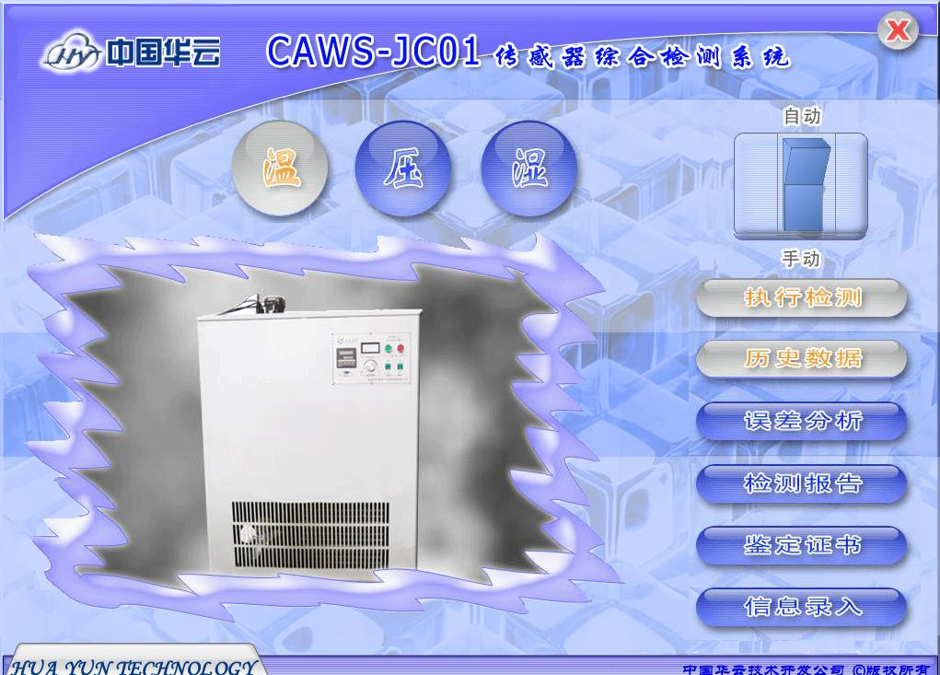
用鼠标在温、压、湿三个按钮上移动，按钮颜色和显示图片会随着鼠标指向的不同而改变，当要进行温度传感器检测时，将鼠标点在写着“温”的按钮，在执行右侧一排按钮的功能。在此界面上，还有一个选择“自动”、“手动”功能的按钮。用鼠标点击可以在自动和手工间切换。
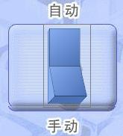
按钮为此状态时，表示以手工方式进行检测。
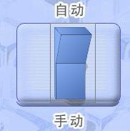
按钮为此状态时，表示以自动方式进行检测。

2.1.1执行检测
点击“执行检测”按钮，弹出如下画面：
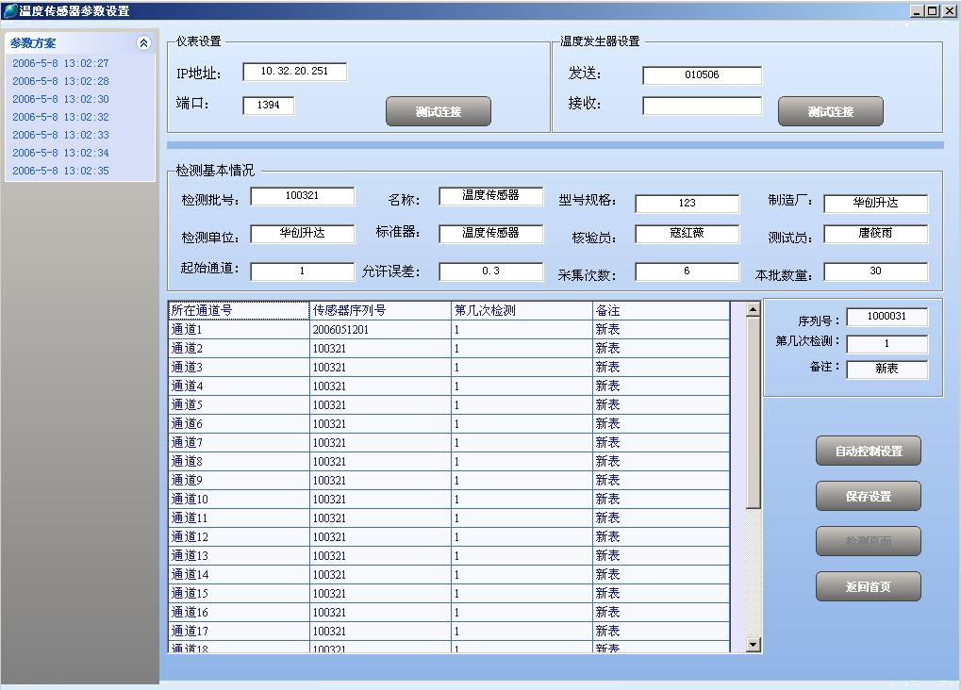
在此“温度传感器参数设置”画面中，界面中默认的显示参数从“初参数”表中读取。在界面的左侧还有一些温度参数方案供选择，可以根据本次检测的实际情况，选择相应的参数方案，提高检测速度。
列表中的数据用鼠标左键双击可以进行修改。
点击“自动控制设置”，弹出如下画面：
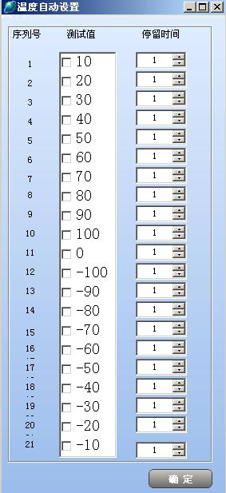
设置完成后，点确定按钮弹出如下提示框：
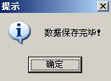
点击“保存设置”按钮，将当前的参数方案保存到“初参数”表中。
点击“返回首页”按钮退出当前画面。
点击仪表设置“测试连接”按钮：
点击温度发生器设置“测试连接”按钮：

2.1.2历史数据
- 初参数
在历史数据浏览页面点击“初参数”页，弹出如下画面：
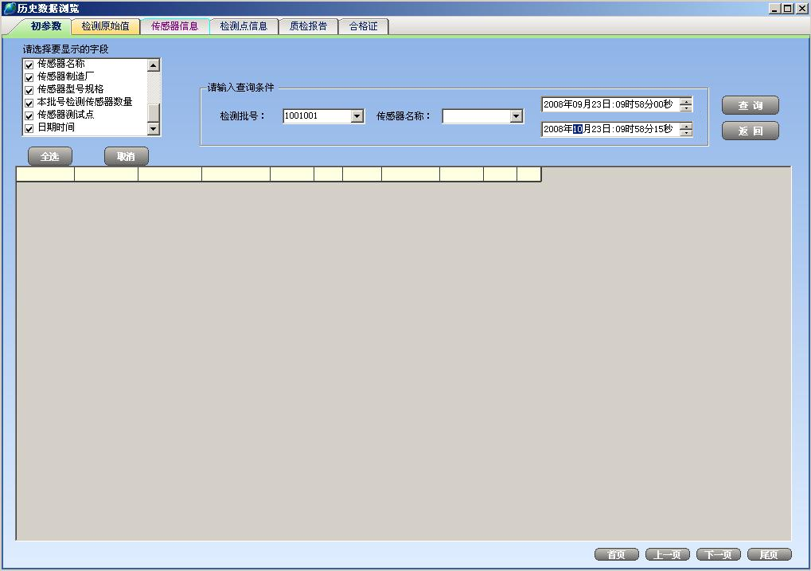
在请选择要显示的字段列表中，将准备显示的字段钩选，点击“全选”按钮，将所有的字段都钩选，点击“取消”按钮，将所有的字段都不钩选。这两个按钮为用户提供快捷的操作方式。
在检测批号列表框中选择当前要进行历史初参数数据浏览的传感器的批号，传感器名称列表框中提供了“气压传感器”、“湿度传感器”、“温度传感器”三个选择项，在这里选择“温度传感器”，在时间选择框中指定要进行历史初参数数据浏览的时间，可以将鼠标点在时间框的相应的年、月、日、时、分、秒框中，通过时间框右侧的上下箭头改变时间，也可以在相应的年、月、日、时、分、秒框中直接输入指定的时间，设置好以上内容后点击“查询”按钮，将按照指定的条件查询后将查询结果显示在界面中的列表框中。如果查询的数据不存在，则给出没有相关记录的提示框。
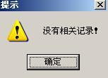
如果查询结果存在，则以列表的形式显示查询结果，如下图所示：
当查询结果只有一页或已经是首页时，点击“上一页”弹出提示如下图：
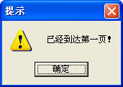
当查询结果只有一页或已经是末页时点击“下一页”弹出提示如下图：
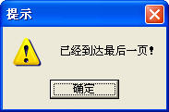
当查询结果多页时，用户可以通过点击 “首页”、“上一页”、“下一页”、“尾页”四个命令按钮进行相应页面的查看。当查看结束，点击“返回”按钮退出当前页面。

- 检测数据原始值
在历史数据浏览页面点击“检测数据原始值”页，弹出如下画面：
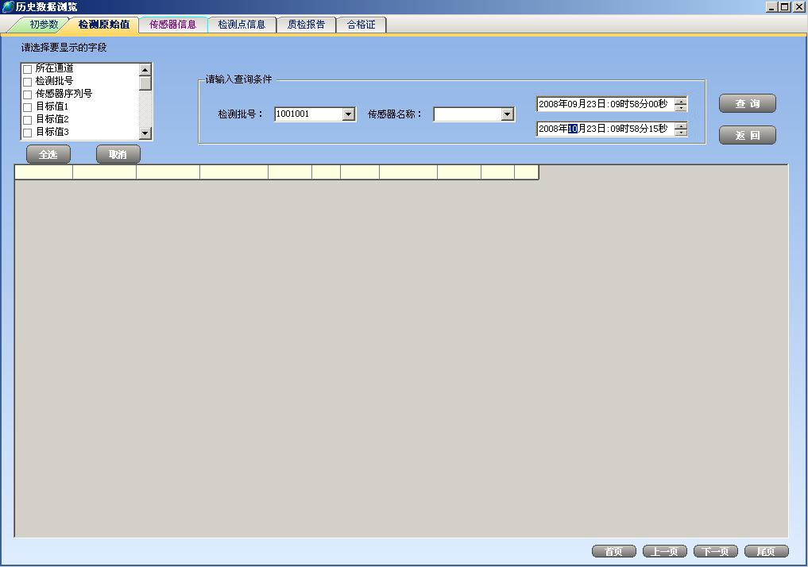
在请选择要显示的字段列表中，将准备显示的字段钩选，点击“全选”按钮，将所有的字段都钩选，点击“取消”按钮，将所有的字段都不钩选。这两个按钮为用户提供快捷的操作方式。
在检测批号列表框中选择当前要进行检测数据原始值的传感器的批号，传感器名称列表框中选择“温度传感器”，在时间选择框中指定要进行检测数据原始值时间，可以将鼠标点在时间框的相应的年、月、日、时、分、秒框中，通过时间框右侧的上下箭头改变时间，也可以在相应的年、月、日、时、分、秒框中直接输入指定的时间，设置好以上内容后点击“查询”按钮，将按照指定的条件查询后将查询结果显示在界面中的列表框中。
如果查询的数据不存在，则给出没有相关记录的提示框。
如果查询结果存在，则以列表的形式显示查询结果，如下图所示：
当查询结果只有一页或已经是首页时，点击“上一页”弹出提示如下图：
当查询结果只有一页或已经是末页时点击“下一页”弹出提示如下图：
当查询结果多页时，用户可以通过点击 “首页”、“上一页”、“下一页”、“尾页”四个命令按钮进行相应页面的查看。当查看结束，点击“返回”按钮退出当前页面。

- 传感器参数
在历史数据浏览页面点击“传感器参数”页，弹出如下画面：

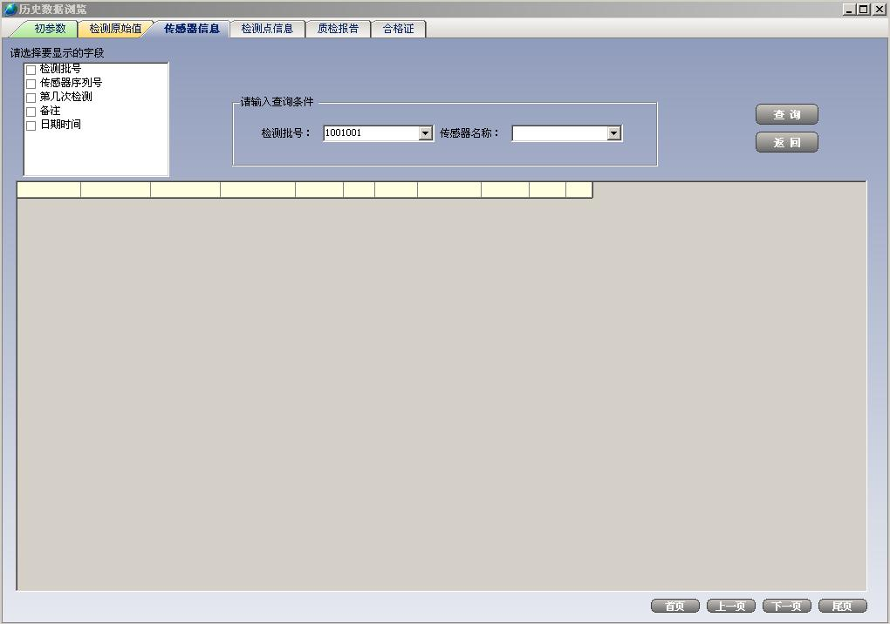
在请选择要显示的字段列表中，将准备显示的字段钩选。
在检测批号列表框中选择当前要查看传感器信息的传感器的批号，传感器名称列表框中选择“温度传感器”。设置好以上内容后点击“查询”按钮，按照指定的条件查询后将结果显示在数据列表框中，当查询结果多页时，用户可以通过点击 “首页”、“上一页”、“下一页”、“尾页”四个命令按钮进行相应页面的查看。当查看结束，点击“返回”按钮退出当前页面。

- 检测点信息
在历史数据浏览页面点击“检测点信息”页，弹出如下画面：
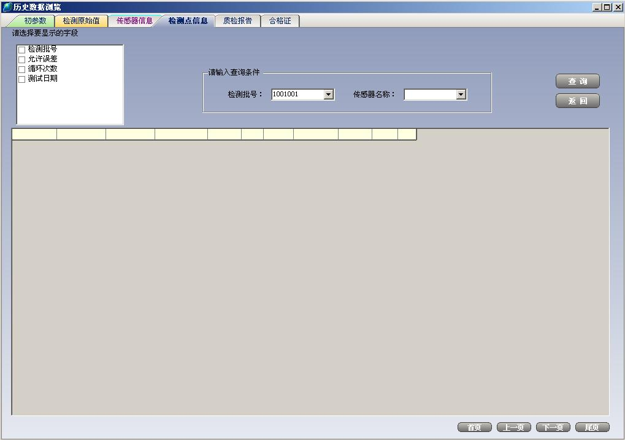
在请选择要显示的字段列表中，将准备显示的字段钩选。
在检测批号列表框中选择当前要查看检查点信息的传感器的批号，传感器名称列表框中选择“温度传感器”。设置好以上内容后点击“查询”按钮，按照指定的条件查询后将结果显示在数据列表框中，当查询结果多页时，用户可以通过点击 “首页”、“上一页”、“下一页”、“尾页”四个命令按钮进行相应页面的查看。当查看结束，点击“返回”按钮退出当前页面。

- 质检报告
在历史数据浏览页面点击“质检报告”页，弹出如下画面：

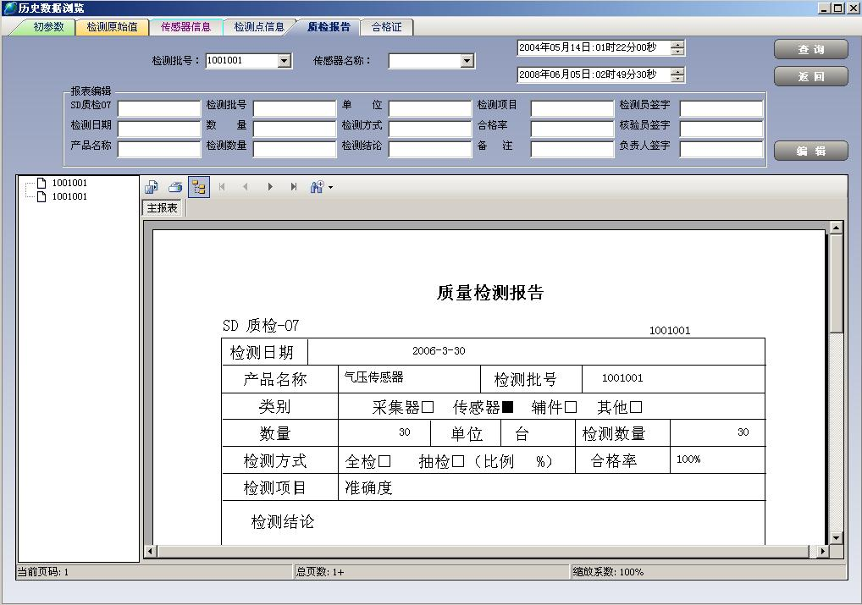
在检测批号列表框中选择当前要查询质检报告的传感器的批号，传感器名称列表框中选择“温度传感器”，在时间选择框中指定要进行检测数据原始值时间，可以将鼠标点在时间框的相应的年、月、日、时、分、秒框中，通过时间框右侧的上下箭头改变时间，也可以在相应的年、月、日、时、分、秒框中直接输入指定的时间，设置好以上内容后点击“查询”按钮，将按照指定的格式给出质量检测报告，在报表编辑中，按给出的内容，输入要重新进行编辑的项目，输入完毕后，点击“编辑”按钮，重新输出质量检测报告。当查看结束，点击“返回”按钮退出当前页面。
点击红圈指定的区域，弹出如下界面：
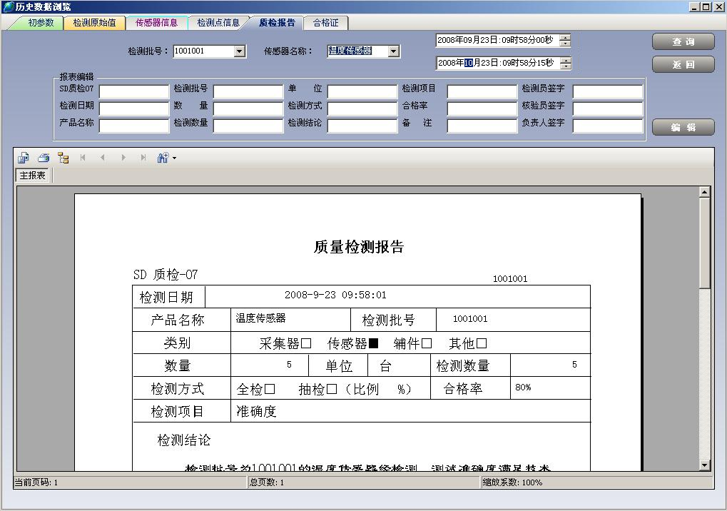
在此界面中此排按钮的功能如下
导出报表，将报表导成 .pdf文件，.xls文件，.doc，文件，.rtf文件
打印报表
转到第一页
转到上一页
转到下一页
转到最后一页
设置报表显示比例

设置报表显示比例界面如下：
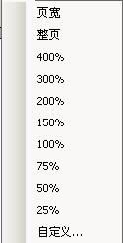

- 合格证
在历史数据浏览页面点击“合格证”页，弹出如下画面：

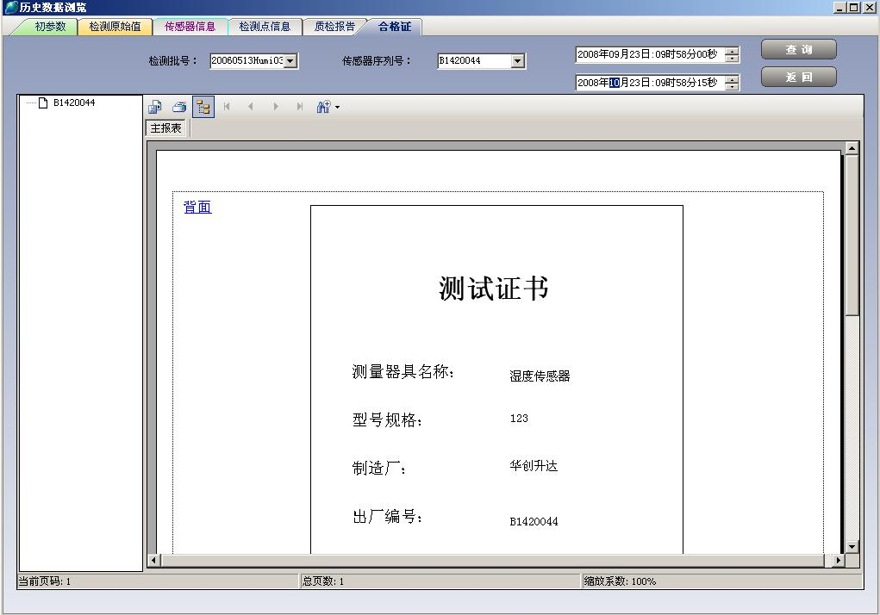
在检测批号列表框中选择传感器的批号，在传感器序列号列表框中选择相应的序列号，在时间选择框中指定要进行检测数据原始值时间，可以将鼠标点在时间框的相应的年、月、日、时、分、秒框中，通过时间框右侧的上下箭头改变时间，也可以在相应的年、月、日、时、分、秒框中直接输入指定的时间，设置好以上内容后点击“查询”按钮，根据设定的条件给出相应传感器的测试证书。当查看结束，点击“返回”按钮退出当前页面。
点击红圈指定的区域，弹出如下界面：

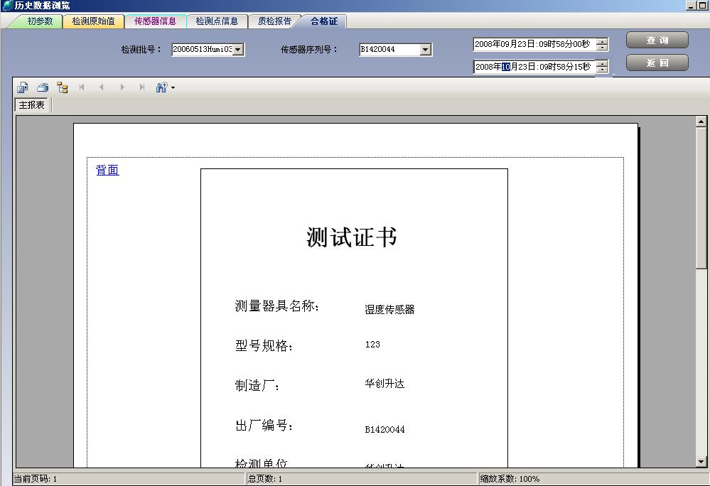

2.1.3误差分析
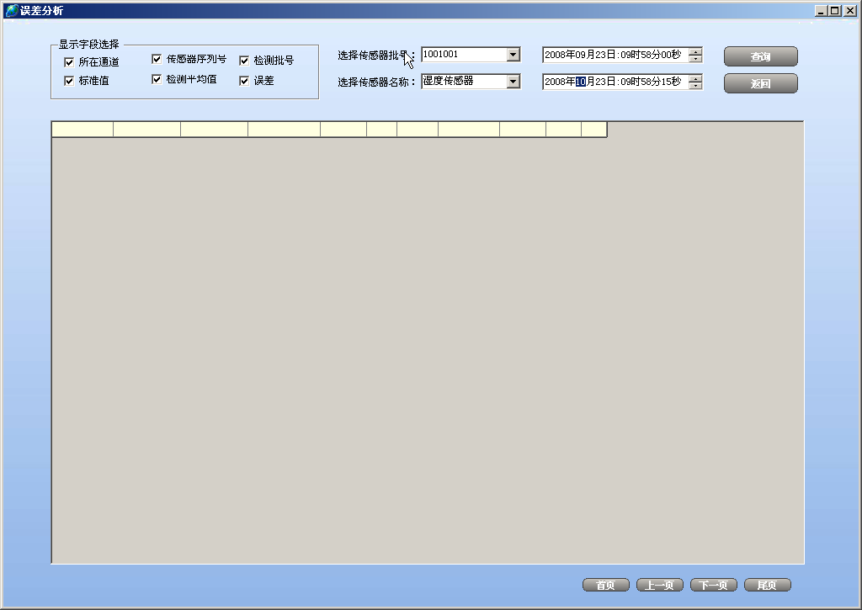
在显示字段设置中，将准备显示的字段钩选，在选择传感器批号列表框中选择当前要进行误差订正的传感器的批号，选择传感器名称列表框中选择“温度传感器”，在时间选择框中指定要进行误差分析的时间，可以将鼠标点在时间框的相应的年、月、日、时、分、秒框中，通过时间框右侧的上下箭头改变时间，也可以在相应的年、月、日、时、分、秒框中直接输入指定的时间，设置好以上内容后点击“查询”按钮，将按照指定的条件在“检测原始值”表中进行查询，将查询结果显示在界面中的列表框中。当查询结果不存在时，给出没有相关记录请重新查找的提示框。
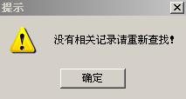
当查询结果多页时，用户可以通过点击 “首页”、“上一页”、“下一页”、“尾页”四个命令按钮进行相应页面的查看。当查看结束，点击“返回”按钮退出当前页面。

2.1.4检测报告

2.1.5鉴定证书

2.1.6信息输入
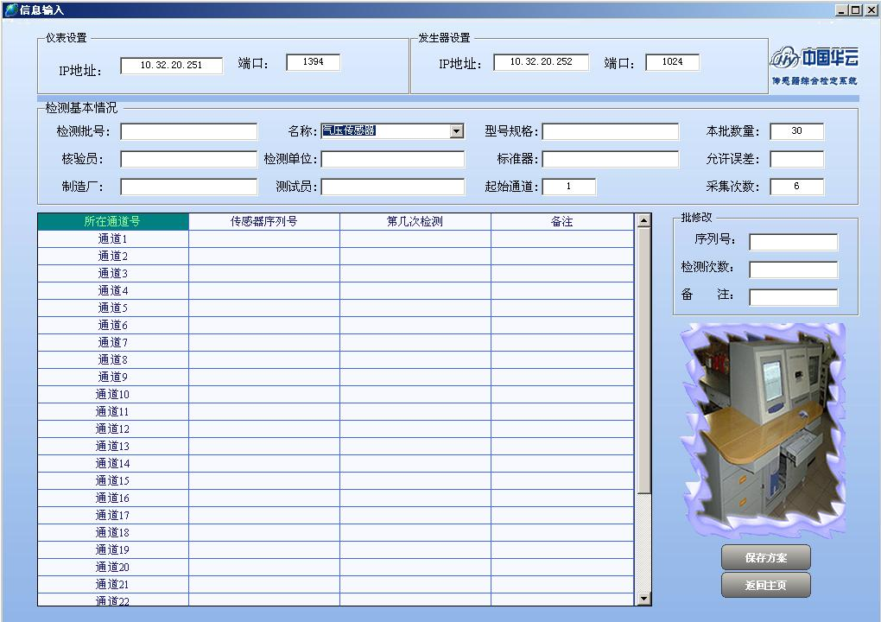
用户在此界面输入各传感器的参数方案，当设置温度传感器的参数方案时，在名称列表框中选择“温度传感器”，列表中的参数可以用鼠标左键双击输入，将所有要素都输入完成后，点击“保存方案”按钮，保存温度传感器的一个参数方案设置。设置完成后，点击“返回主页”按钮，退出当前画面。

2.2气压传感器检测
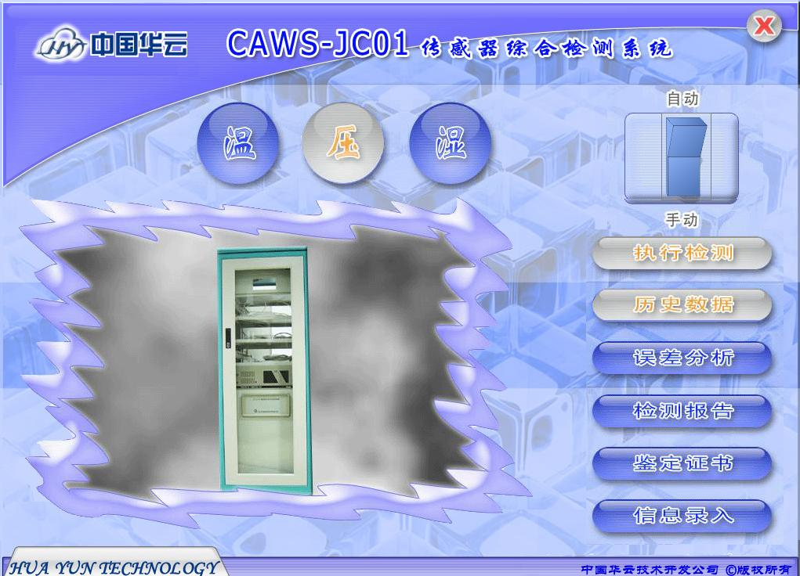
用鼠标在温、压、湿三个按钮上移动，按钮颜色和显示图片会随着鼠标指向的不同而改变，当要进行气压传感器检测时，将鼠标点在写着“压”的按钮，在执行右侧一排按钮的功能。在此界面上，还有一个选择“自动”、“手动”功能的按钮。用鼠标点击可以在自动和手工间切换。

2.2.1执行检测
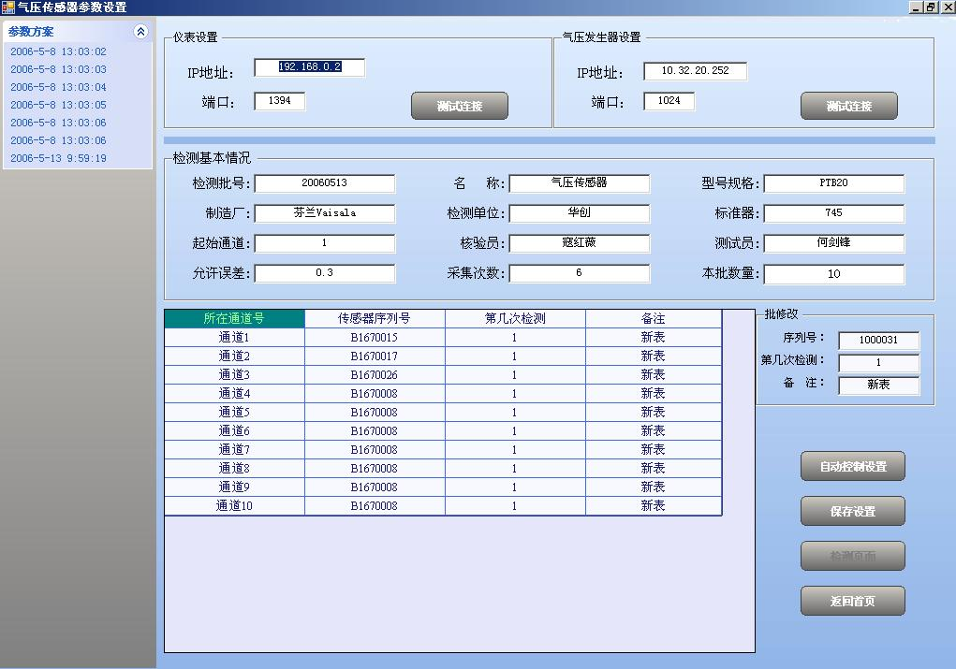
在此“气压传感器参数设置”画面中，界面中默认的显示参数从“初参数”表中读取。在界面的左侧还有一些气压参数方案供选择，可以根据本次检测的实际情况，选择相应的参数方案，提高检测速度。
列表中的数据用鼠标左键双击可以进行修改。
点击“自动控制设置”，弹出如下画面：
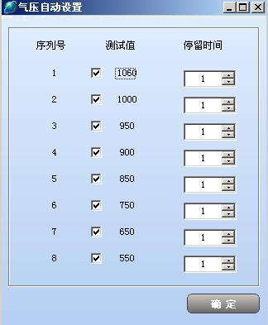
设置完成后，点确定按钮弹出如下提示框：

点击“保存设置”按钮，将当前的参数方案保存到“初参数”表中。
点击“返回首页”按钮退出当前画面。
点击仪表设置“测试连接”按钮：
点击温度发生器设置“测试连接”按钮：

2.2.2历史数据
操作方式同温度传感器历史数据查询，在传感器名称列表框中选择“气压传感器”

2.2.3误差分析
操作方式与温度传感器信息输入相同，在传感器名称列表框中选择“气压传感器”。

2.2.4检测报告

2.2.5鉴定证书

2.2.6信息输入
操作方式与温度传感器信息输入相同，在名称列表框中选择“气压传感器”。

2.3湿度传感器检测
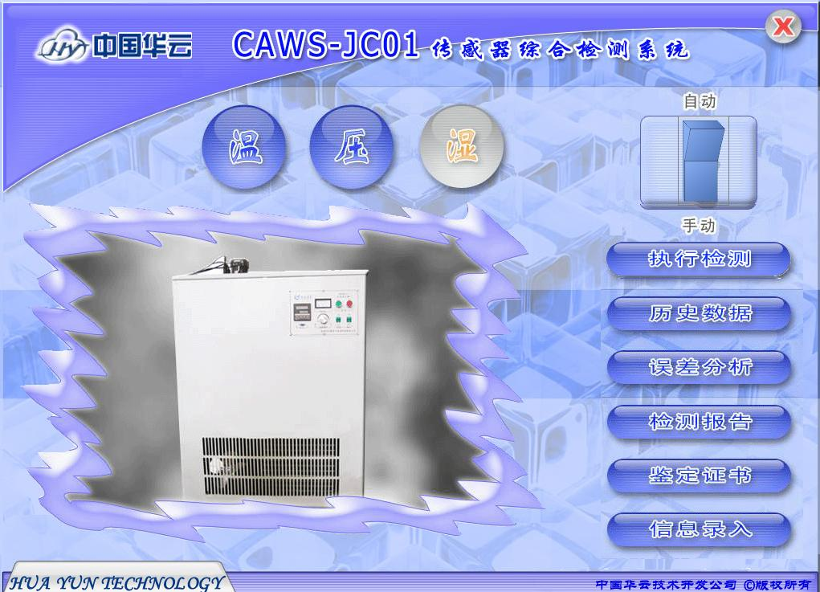
用鼠标在温、压、湿三个按钮上移动，按钮颜色和显示图片会随着鼠标指向的不同而改变，当要进行湿度传感器检测时，将鼠标点在写着“湿”的按钮，在执行右侧一排按钮的功能。在此界面上，还有一个选择“自动”、“手动”功能的按钮。用鼠标点击可以在自动和手工间切换。

2.3.1执行检测
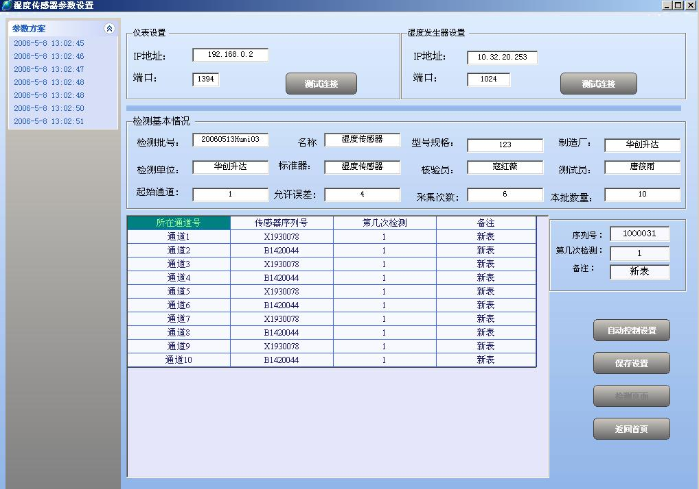
在此“气压传感器参数设置”画面中，界面中默认的显示参数从“初参数”表中读取。在界面的左侧还有一些气压参数方案供选择，可以根据本次检测的实际情况，选择相应的参数方案，提高检测速度。
列表中的数据用鼠标左键双击可以进行修改。
点击“自动控制设置”，弹出如下画面：
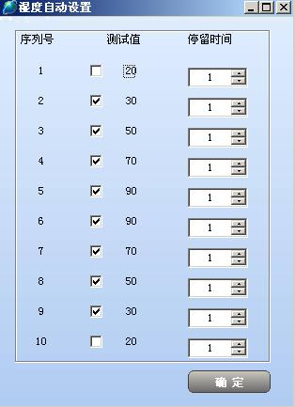
设置完成后，点确定按钮弹出如下提示框：

点击“保存设置”按钮，将当前的参数方案保存到“初参数”表中。
点击“返回首页”按钮退出当前画面。
点击仪表设置“测试连接”按钮：
点击温度发生器设置“测试连接”按钮：

2.3.2历史数据
操作方式同温度传感器历史数据查询，在传感器名称列表框中选择“湿度传感器”

2.3.3误差分析
操作方式与温度传感器信息输入相同，在传感器名称列表框中选择“湿度传感器”。

2.3.4检测报告

2.3.5鉴定证书

2.3.6信息输入
操作方式与温度传感器信息输入相同，在名称列表框中选择“湿度传感器”。

3、软件安装
